ATELIER 5

Tangente et Arc-tangente
-
Des coordonnées cartésiennes aux coordonnées polaires

Table des matières
Introduction 2
Rappel : passage des coordonnés polaires aux coordonnées cartésiennes 3
La tangente d'un angle orienté ( tan( 3
Définition de la tangente d'un angle orienté 3
Représentation graphique de la fonction tangente 4
La réciproque de la fonction tan : la fonction arctan 4
La courbe représentative de la fonction arctan 5
Des coordonnées cartésiennes aux coordonnées polaires 5
calcul de R connaissant x et y 5
calcul de connaissant x et y 6

Introduction

Maintenant que les radians n'ont quasiment plus de secrets pour vous, nous allons nous enfoncer encore un peu plus dans le monde de la trigonométrie.

Nous avons appris à passer des coordonnées polaires d'un point du plan à ses coordonnées cartésiennes.
Maintenant nous allons faire le chemin inverse, c'est-à-dire passer des coordonnées cartésiennes d'un point à ses coordonnées polaires, et pour cela nous allons apprendre à apprivoiser la fonction tangente ainsi que sa réciproque la fonction arc-tangente.

Je peux vous promettre que l'aventure ne va pas être de tout repos !

Rappel : passage des coordonnés polaires aux coordonnées cartésiennes

Soit M un point du plan ayant pour coordonnées cartésiennes

alors ce même point M admet pour coordonnées cartésiennes

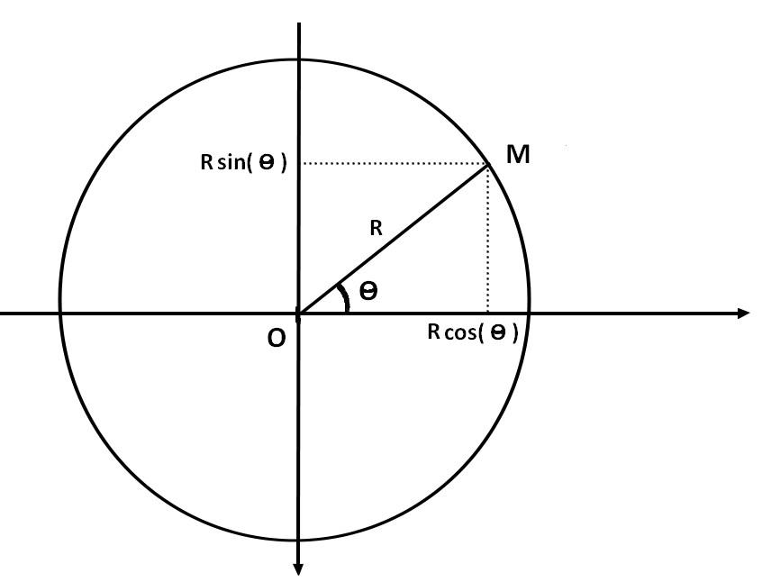

La tangente d'un angle orienté ( tan(

Définition de la tangente d'un angle orienté

Pour tout angle

ATTENTION :
et n'existent pas car à ce moment là la droite (OM) est verticale et ne coupe jamais la tangente au cercle trigonométrique en I.

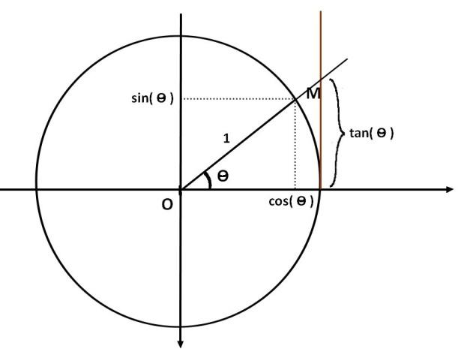

Représentation graphique de la fonction tangente
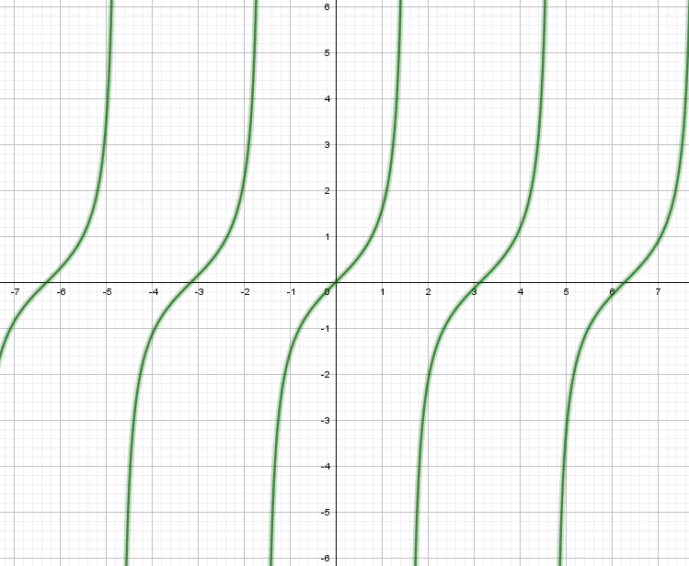

La fonction tangente est une fonction périodique de période , c'est à dire que

La réciproque de la fonction tan : la fonction arctan
De base il n'est pas possible d'obtenir la réciproque de la fonction tangente sur tout l'intervalle des réels car il existe plusieurs valeurs de x ayant la même image par la fonction tangente.
Par exemple 0 et on la même image par la fonction tangente car

Dans ces conditions il est impossible de définir , car on ne sait pas si on doit dire que ou !!!!

Cependant si l'on restreint la fonction tangente à l'intervalle ,cette fois-ci chaque image admet un seul et unique antécédent par la fonction tangente. On peut donc définir sa fonction réciproque que l'on appelle .

La courbe représentative de la fonction arctan
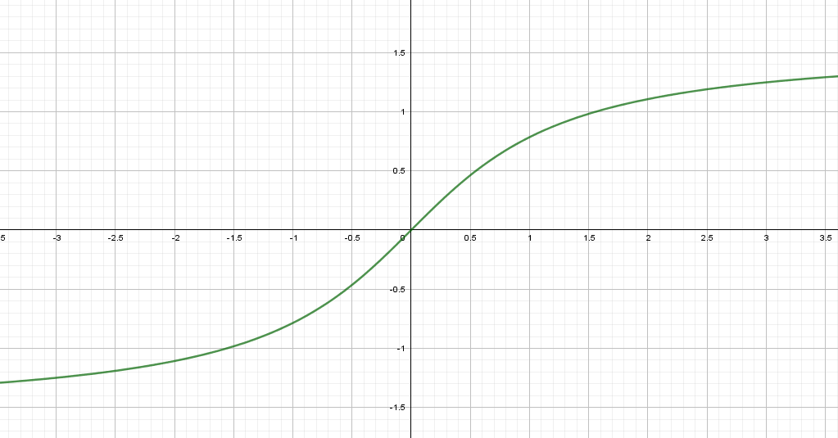
La fonction est définie sur , et à valeur dans l'intervalle

Des coordonnées cartésiennes aux coordonnées polaires
Dans cette section notre but est de calculer les coordonnées polaires d'un point connaissant ses coordonnées cartésiennes x et y.

calcul de R connaissant x et y
C'est super facile de récupérer R connaissant x et y , car d'après le théorème de Pythagore,
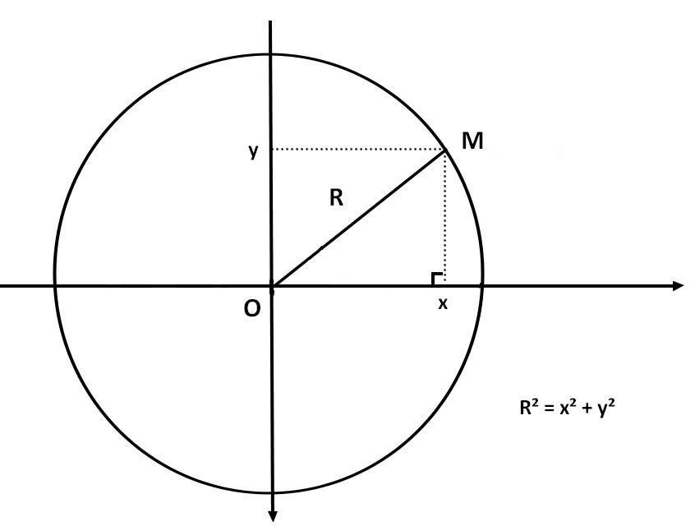

calcul de connaissant x et y

On sait que et

- Cas numéro 1 : si x = 0
Notre angle peut prendre deux valeurs :
si y > 0 alors
si y< 0 alors

- Cas numéro 2 si x > 0
on peut calculer

Conclusion : comme x > 0 on est certain que ,et alors

- Cas numéro 3 si x < 0
on peut toujours calculer
Mais comme x < 0 on est certain que
et dans ces condition

